|  |  |  |  |  |  |
| --- | --- | --- | --- | --- | --- |
|  | | **작성자** | **2013180004김대훈**  **2013180013박진수**  **2013180024윤도균** | **팀명** | 알약전사 |
| **주차** | **16-17주차** | **기간** | **2018.12.16~2018.12.29** | **지도교수** | **정 내 훈**(서명) |
| **이번주 한일** | * **김대훈**  1. 총알 연동 방식 수정 2. 충돌처리  * **박진수**  1. FBX 파일 구조 공부  * **윤도균**  1. 기획 문서 수정 2. 발표 PPT 작성 3. 스카이박스 추가 | | | | |

**<상세 수행내용>**

* **김대훈**
  + 총알의 연동방식을 총알생성 뿐 아니라 매 프레임 총알의 위치도 전달하도록 수정.
  + 총알과 각 플레이어, 건물과의 충돌을 처리하여 이펙트 생성과 오브젝트 제거 패킷을 보내도록 하였음.
  + 그 외 필요한 패킷 구조체로 클라이언트와 원활한 통신을 구현하려 고민 해봄.
* **박진수**
  + 애니메이션을 구현하기 이전에 FBX 파일에 대해 좀 더 자세하게 분석해야 할 필요성이 있어서 파일 내부에 있는 필요한 정보들을 추출하는 방법을 Autodesk에서 제공하는 FBX SDK Help 사이트를 참고하거나 인터넷을 검색하면서 공부하였음.
  + FBX에 대해 공부하면서 프로그램의 구조를 바꿔야할 필요성을 느꼈고 어떻게 바꿔야할지 고민중.
* **윤도균**
  + 통합 기획 문서의 수정된 부분이나 맞지 않는 부분을 수정하고 양식을 재정비함
  + 26일 발표용 제안서 PPT를 작성함
  + 스카이박스 추가

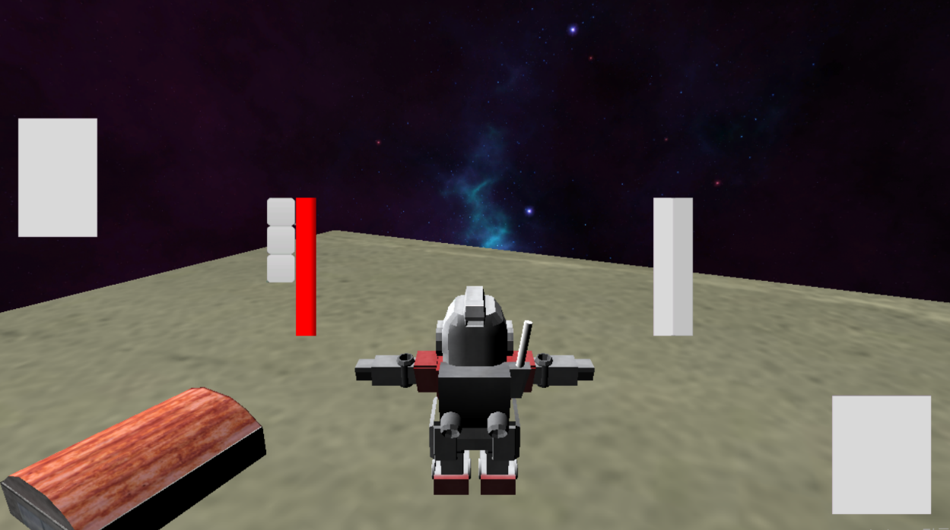

|  |  |  |  |
| --- | --- | --- | --- |
| **문제점 정리** | * **김대훈**  1. 서버에 2인만 접속 가능한 상태이며 이로 인해 테스트를 할 때 마다 서버를 재가동 해야함.  * **박진수**  1. FBX 파일에 대해 공부가 필요함. 2. 공부를 하면서 프로그램의 구조를 바꿀 필요성을 느낌.  * **윤도균**  1. 아직 클라이언트에 대한 구조 이해가 부족함 | **해결 방안** | * **김대훈**  1. 서버의 구조를 수정  * **박진수**  1. FBX에 대한 공부 2. 프로그램 구조 변경,   (특히 오브젝트 클래스)   * **윤도균**   1. 장치 구조에 대한 공부 |
| **다음 주차** | **18주차** | **다음 기간** | **2018.12.30~2019.1.5** |
| **다음주 할 일** | 1. DirectX12 공부 2. FBX 파일 구조 공부 3. 오브젝트 클래스 구조 변경 | | |
| **지도교수**  **Comment** |  | | |